Работа с волоконной оптикой (Часть IV)
После знакомства с основными инструментами для монтажа и приборами для тестирования и диагностики оптических линий, нам осталось рассмотреть ряд мелочей, использование которых облегчает проведение перечисленных работ.

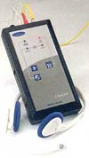 | 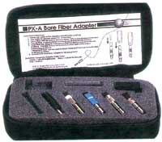

Одно из таких необходимых вспомогательных устройств — волоконно-оптический телефон для двухсторонней связи по оптическому кабелю при проведении измерительных работ. Поскольку большинство измерений предполагает наличие приборов на обоих концах линии или снятие замеров с одной и другой стороны, без согласованных действий монтажников организовать их весьма сложно. Использовать с этой целью радиостанции невозможно, так как протяженность оптических линий может превышать сотню километров. Какие-либо металлические изолированные жилы в оптических кабелях, которые могли бы быть задействованы для организации проводной связи, встречаются очень редко. Выход один: волоконно-оптический телефон или переговорное устройство. Они выпускаются как в виде отдельной функционально завершенной системы, так и совмещенными с различными приборами (от источника излучения до рефлектометра). Пожалуй, наиболее разумным выбором станет телефон, встроенный в источник излучения или совмещенный с измерителем оптической мощности.
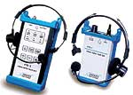 | 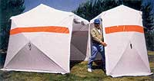
При проведении измерений на монтируемом оптическом кабеле понадобятся адаптеры для быстрого подключения к нетерминированному оптическому волокну без монтажа соединителя (адаптеры на обнаженное волокно). Такие устройства в виде соединителей с механическим зажимом для фиксации световода за буферное покрытие незаменимы в случае измерений в той части монтируемого оптического кабеля, где будет выполняться сращивание двух кабелей — процесс занимает всего несколько секунд. С их помощью можно быстро провести предварительные оценочные измерения, подсоединить переговорное устройство. Для аналогичных целей можно применять и лабораторные сплайсы. Однако они, в отличие от специальных адаптеров, обеспечивают ограниченное количество подключений.
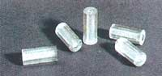
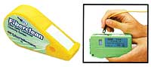


Уменьшить оптические потери при установке на оптическое волокно адаптера или соединении волокон сплайсом призван иммерсионный гель. В случае заливки места соединения гелем оптический контакт настолько хорош, что качество выполнения скола не имеет особого значения.
Измерительные приборы для оптических линий требуют постоянного ухода и деликатного обращения. Еще больше внимания нужно уделять соединителям, ведь в процессе проведения измерений приходится выполнять большое число подключений; вероятность их загрязнения довольно велика и ставит под сомнение достоверность полученных результатов. Чтобы решить эту проблему, под рукой всегда должны находиться средства очистки. Это могут быть чистящие палочки, пропитанные спиртом, причем спирт и другие химические чистящие растворители должны быть специально предназначенными для таких работ. Плохо очищенный спирт после испарения оставляет невидимую глазу тонкую масленую пленку. Даже сдувать пыль нужно не дыханием, а очищенным сухим сжатым воздухом.

Сегодня, когда волоконная оптика в телекоммуникационных системах самого различного уровня используется все чаще, во многих компаниях задумываются над возможностью освоения технологий монтажа оптических линий. Все нужные для работы с оптическими кабелями инструменты можно приобрести отдельно по мере необходимости. Однако и в этом случае нет гарантии, что весь инструмент, приспособления и расходные материалы будут совместимы технологически (по набору и качеству выполнения операций, сроку службы, производительности и т. п.). Кроме того, вполне реально что-либо забыть или купить материалы ненадлежащего качества. Поэтому инструментарий для монтажных работ (особенно стартовый набор) чаще всего заказывают подобранными комплектами, куда входят не только инструменты, но и все необходимые для проведения работ тара, дозаторы, распределители, расходные материалы и защитные средства. Для удобства работы и хранения все перечисленное поставляется в органайзере (сумке или чемодане). Даже для восполнения расходных материалов лучше всего приобретать подобранные комплекты.

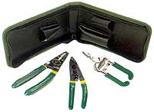
В зависимости от выполняемых работ (типа монтируемых оптических кабелей, места проведения работ, объема работ и требуемой производительности) можно приобрести скромный набор минимально необходимых для обработки одного типа оптического волокна средств и полный набор для любого оптического волокна. А вот комплектов, универсальных с точки зрения обрабатываемых разъемных соединителей, очень мало. Объясняется это просто — часть инструмента для их монтажа поставляется только производителями самих соединителей.
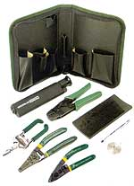  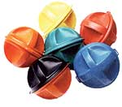 | 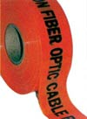  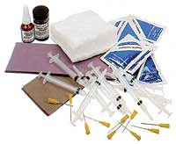

Несколько слов для тех, кому придется работать с оптическим кабелем на улице. Для защиты от пыли и осадков, а также создания необходимого микроклимата используются теплоизолированные палатки и боксы. Первые легко переносятся и собираются в любом месте. Вторые представляют собой полностью оборудованное помещение, смонтированное на шасси автомобиля и прицепа. Такие укрытия достаточно дороги, но качественный монтаж коммуникаций будущего под куском грузного брезента вряд ли удастся осуществить.
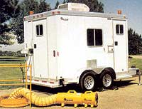 | 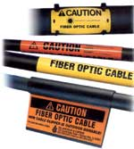
При укладке оптических кабелей в открытый грунт стоит потратиться на пластиковую маркерную ленту, она укладывается в грунт над кабелем и предохраняет его от повреждений в случае земельных работ. Нелишне задуматься и о более тщательном документировании трассы, поскольку обнаружить оптические кабели с помощью кабельного локатора в большинстве случаев невозможно. Исключение составляют кабели с центральным несущим элементом в виде металлического троса, который применяется для подачи сигнала от генератора кабельного локатора. Облегчат поиск пассивные локационные маяки, уложенные в грунт рядом с кабелем на определенном расстоянии друг от друга и в местах расположения соединительных муфт — такие устройства могут быть обнаружены предназначенными для этого локаторами.

НЕСКОЛЬКО СОВЕТОВ ТЕМ, КТО ХОЧЕТ ПОСТРОИТЬ ОПТИЧЕСКУЮ ЛИНИЮ
Эти простые правила могут оказаться полезными не только для тех, кто решил сделать все своими силами, но и желающим привлечь субподрядчиков. Если вы обнаружите, что они не выполняют предписанные правила — смело требуйте их соблюдения или ищите других исполнителей.
Думайте о технологии укладки. Среди всех возможных вариантов нужно выбрать тот, который обеспечит минимальные суммарные затраты на строительство и эксплуатацию оптической линии.
Правильно выбирайте трассу. Монтаж должен производиться внутри кабельной канализации или в специально отведенных для укладки кабеля местах (кабельных лотках), дабы исключить его повреждение при выполнении других работ в будущем.
Грамотно защищайте кабель. Монтаж открытого бронированного оптического кабеля или укладка облегченного кабеля в защитном кабельном канале (innerduct) имеют свои достоинства и недостатки и должны рассматриваться с учетом конкретной трассы. Заранее смонтированный кабельный канал обойдется дороже, но может использоваться для укладки методом вдувания.
Маркируйте кабель и трассу. Ремонт поврежденного оптического кабеля стоит недешево — гораздо выгодней вложить средства в маркировку трассы на местности и укладку в грунт маяков и маркерной ленты.
Правильно выбирайте емкость. Работы по укладке дополнительного кабеля обойдутся существенно дороже, чем несколько резервных волокон.
Оставляйте запас. Чтобы избежать проблем в дальнейшем, запас по длине должен создаваться в нескольких местах трассы и обязательно на ее концах, в местах заделки кабеля на соединители (не менее 3 м) или на переходной муфте.
Не забывайте о стандартизации. Старайтесь уменьшить число используемых типов кабелей и соединителей.
Помните о балансе мощности. При выборе оборудования и оптических кабелей обязательно рассчитывайте баланс мощности и делайте запас, чтобы изменение параметров с течением времени не вызывало сбоев.
Тестируйте кабель на каждом этапе выполнения работ. Избежать бесполезных трудозатрат, вовремя обнаружить и устранить дефекты можно, только если измерения производятся после каждой операции с оптическим кабелем — до его укладки, после нее, после сварки или монтажа сплайсов, после монтажа соединителей.
Тщательно документируйте трассу и все измерения. Никто не знает, какие проблемы возникнут в дальнейшем и какие сведения пригодятся при их решении. То, на что сегодня вы потратите час, завтра вам может обойтись в неделю работы.

